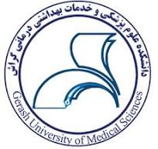
نام درس | زمان
نظریه ها،الگوهاو مفاهیم پرستاری مراقبت های ویژه | 06/04/1405  شنبه ساعت8
مراقبتهای ویژه کلیه، مجاری ادراری و دیالیز | 08/04/1405  دوشنبه ساعت 10
مراقبتهای ویژه غدد | 10/04/1405  چهارشنبه ساعت 8
داخلی جراحی | 13/04/1405  شنبه ساعت 10
مفاهیم پایه رستاری 2 | 15/04/1405  دوشنبه ساعت 10
روش آموزش به مددجو و خانواده | 17/04/1405  چهارشنبه ساعت 8
مراقبتهای ویژه تنفس و قفسه سینه | 21/04/1405  یکشنبه ساعت 8
مراقبتهای ویژه گوارش و جراحی شکم | 24/04/1405  چهارشنبه ساعت 8
برنامه امتحانات پایان ترم رشته ارشد پرستاری مراقبت های ویژه ورودی 1404، نیمسال دوم 1405-1404

